//[父试题分类]:试题分类/招生考试试题/数学试题

1. 将720°的角化为弧度制是 ( )
A.
B.
C.
D.
答案:B

2. 设,与终边相同的最小正角是( )
A.
B.
C.
D.
答案:C

3. 已知全集 U={1,3,5,7,8,设集合 X={1,3,7, Y={3,7,8, 则( ) (C表示补集符号)
A.{1,5,8
B.{1,3,5,7,8
C.{1,3,5,7
D.{3,5,7,8
答案:A

4. 已知,下列不等式中正确的是------。
A.
B.
C.
D.
答案:B

5.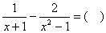
A.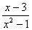
B.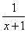
C.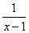
D.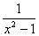
答案:A

6. 函数的图像位于-------。
A.第一和第二象限
B.第一和第三象限
C.第二和第四象限
D.第三和第四象限
答案:C

7. 因式分解
A.
B.
C.
D.
答案:C

8. 如果,那么的终边在（ ）
A.第一或第二象限
B.第二或第四象限
C.第二或第三象限
D.第一或第三象限
答案:A

9. 若是方程的两个根，则（ ）
A.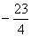
B.
C.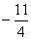
D.
答案:A

10. 偶函数在上单调递增,则与的大小关系是( )
A.
B.
C.
D.不能确定
答案:C

11.
A.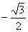
B.
C.
D.
答案:B

12. 设集合,则集合A的所有子集为（ ）
A.
B.
C.
D.以上答案都不对.
答案:C

13.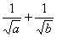=（ ）。
A.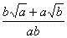
B.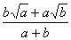
C.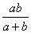
D.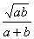
答案:A

14. 已知函数的定义域为实数集且,则( )
A.
B.
C.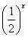
D.
答案:B

15. 使函数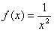为增函数的区间是-------。
A.
B.
C.
D.
答案:B

16. 将165°的角化为弧度制是 ( )
A.
B.
C.
D.
答案:B

17. 不等式的解集为-------。
A.
B.或
C.
D.
答案:C

18. 若，则下列不等式中不成立的是（）。
A.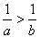
B.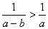
C.
D.
答案:B

19. 下列等式正确的是( )
A.
B.
C.
D.
答案:A

20. 下列各式中正确的是( )
A.
B.
C.
D.
答案:A

21. 已知函数,则( )
A.5
B.-5
C.-4
D.0
答案:B

22. 下列函数中有反函数是------。
A.
B.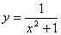
C.
D.
答案:C

23. 已知直线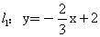，，则直线的斜率是（ ）
A.
B.
C.
D.
答案:C

24. 已知二次函数的图像以为顶点,并通过点,则函数的解析式是( )
A.
B.
C.
D.
答案:B

25. 已知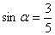，则( )
A.
B.
C.
D.
答案:D

26. 函数的定义域是( )
A.全体实数
B.
C.
D.
答案:A

27. 在等差数列中，前15项之和，那么-----。
A.3
B.4
C.6
D.12
答案:C

28. 经过A(－1,2)，B(-3,3)两点的直线方程为（ ）
A.
B.
C.
D.
答案:A

29. 函数的最小正周期是（ ）
A.
B.
C.
D.
答案:A

30.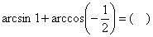
A.
B.
C.
D.
答案:A

31. 若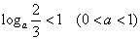，则a的取值范围是--------。
A.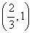
B.
C.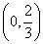
D.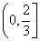
答案:C

32. 已知为一次函数,,则
A.
B.
C.
D.
答案:B

33. 数列的前10项之和等于-----。
A.1023
B.1024
C.2046
D.2048
答案:C

34. 已知圆的方程为，则该圆的半径为（ ）
A.
B.1
C.2
D.
答案:C

35. 下列各式中,正确的是--------。
A.
B.
C.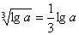
D.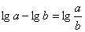
答案:D

36. 二次函数在上是减函数,在上是增函数,则
A.
B.
C.
D.
答案:D

37. 下列等式成立的是( )。
A.
B.
C.
D.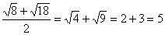
答案:C

38. 直线与直线没有公共点，则（ ）
A.
B.
C.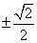
D.0
答案:A

39. 已知，则等于（ ）
A.8
B.9
C.16
D.25
答案:A

40. 设椭圆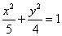的两个焦点分别是和，短轴的一个端点为B，则的周长是（ ）
A.
B.
C.2
D.3
答案:A

41. 如果一次函数的图象位于第二、三、四象限,则的值满足( )
A.
B.
C.
D.
答案:D

42. 不等式的解集是-------。
A.全体实数
B.空集
C.
D.
答案:B

43.是第几象限角？（ ）
A.第一象限
B.第二象限
C.第一象限或第二象限
D.不属于任何象限
答案:D

44.（ ）
A.1
B.2
C.3
D.4
答案:A

45. 数列的第8项为------。
A.129
B.130
C.65
D.257
答案:D

46. 方程 x+2y=1 的解有( )
A.0个
B.1个
C.2个
D.无数个
答案:D

47.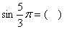
A.
B.
C.
D.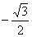
答案:D

48.＝（ ）
A.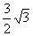
B.
C.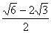
D.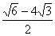
答案:D

49. 倾角是，轴上的截距是的直线方程是（ ）
A.
B.
C.
D.
答案:B

50. 等差数列中，，则------。
A.16
B.32
C.11
D.22
答案:A

51. 函数是偶函数,,已知,,则
A.
B.
C.或
D.以上都不对
答案:C

52. 设集合,则( )
A.{4,5,6
B.{2,4,6
C.{2,4,5,6
D.{1,2,3,4,5,6
答案:C

53.( )
A.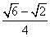
B.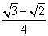
C.
D.
答案:A

54. 在下列各式中,正确的是--------。
A.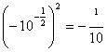
B.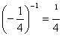
C.
D.
答案:D

55. 数列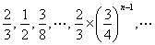，那么它是-----。
A.等差数列但不是等比数列
B.等比数列但不是等差数列
C.既是等差数列又是等比数列
D.非等差数列又非等比数列
答案:B

56. 数列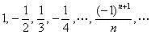的第10项为------。
A.
B.1
C.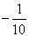
D.
答案:C

57. 如果，那么--------。
A.
B.
C.
D.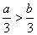
答案:C

58. 在直角坐标系中，过点作圆的切线，则切线长等于( )
A.2
B.6
C.
D.
答案:C

59. 函数的定义域是( )
A.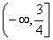
B.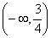
C.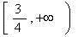
D.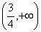
答案:A

60. 已知，且垂直于，则值是（ ）
A.-4
B.4
C.-1
D.1
答案:D

61. 已知是偶函数,且当时, 那么当时,的解析式是( )
A.
B.
C.
D.
答案:D

62. 设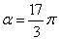，则（ ）
A.
B.
C.
D.
答案:B

63. 函数满足,则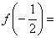( )
A.
B.
C.
D.
答案:D

64. 当 x＞0 时,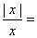-------。
A.1
B.-1
C.
D.0
答案:A

65.---------。
A.
B.
C.
D.以上都不对
答案:C

66. 下列一元二次方程中,两个实数根的和是2的方程是( )
A.
B.
C.
D.
答案:B

67. 已知在上单调递减,则在上的最大值是( )
A.
B.
C.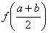
D.以上都不对
答案:A

68. 不等式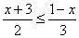的解集是（ ）
A.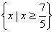
B.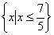
C.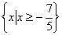
D.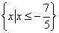
答案:D

69. 函数的最小正周期是（ ）
A.
B.
C.
D.
答案:A

70.轴上的点P到点的距离相等，则点P的坐标为（ ）
A.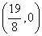
B.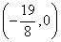
C.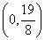
D.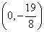
答案:A

71.--------。
A.
B.
C.
D.
答案:B

72. 函数的反函数是--------。
A.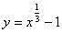
B.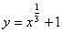
C.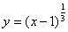
D.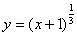
答案:A

73.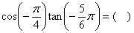
A.
B.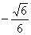
C.
D.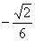
答案:C

74. 当时,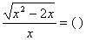
A.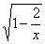
B.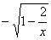
C.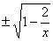
D.以上都不对
答案:A

75.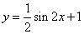的值域是( )
A.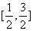
B.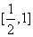
C.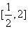
D.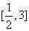
答案:A

76. 二元一次方程组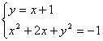的解是（ ）
A.
B.
C.
D.
答案:C

77. 设函数是偶函数,则它在( )
A.区间内是增函数
B.区间内是减函数
C.区间上是增函数
D.区间上是增函数
答案:D

78.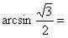（ ）
A.
B.
C.
D.
答案:B

79. 不等式的解集为---------。
A.
B.或
C.
D.
答案:B

80. 不等式组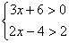的解集为--------。
A.
B.或
C.
D.
答案:D

81. 不等式的解集是-------。
A.全体实数
B.空集
C.
D.
答案:C

82. 若,则----------。
A.
B.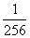
C.
D.
答案:D

83. 已知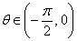，化简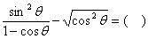
A.
B.
C.
D.
答案:C

84. 函数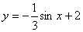的最大值为（ ）
A.
B.
C.
D.
答案:D

85.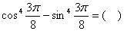
A.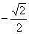
B.
C.
D.
答案:A

